**Курс йоги 420.**

**Йога для детей**

**Шаг 9. Медитативные игры.**

**Приведенные здесь упражнения прежде всего способствуют развитию способности к образному мышлению, при этом этическое и эстетическое воспитание осуществляется естественно, без насилия,  в игровой форме. Дети представляют себя в какой-нибудь роли (животное, цветок  и др.), вживаются в этот образ и в движениях свободно выражают возникающие эмоции.**

Темы медитативных игр можно заимствовать из обычной жизни, сказок или придумывать самим с учетом возраста детей. Например: «Оживают лужайки цветов с пчелками, шмелями и бабочками», «Оживают игрушки в детской комнате». Темы медитативных игр могут быть и такими: «Как вставало солнышко», «Как девочка ходила по лесу и собирала ягоды, встречая разных зверушек», «Как я сажал семечко, ухаживал за растением – и расцвел цветок»,  «Как рос щенок, чему он учился, что он уже знает и умеет делать», «Что происходило с обезьянками, которые убежали из зоопарка в лес».

**«Цветок»**

Концентрация на единичном объекте помогает достичь эмоционального равновесия и успокоить ум.  
Предложите детям сесть в кружок на коврик. Поставьте в центре объект, на котором они будут концентрироваться (красивый цветок, раковину, зажженную свечу). Пусть пристально смотрят на него в течение 20-30 секунд. Затем нужно закрыть глаза и попытаться представить объект перед собой.

**«Падающее перо»**

Руководитель группы говорит: «У меня в руках маленькое пушистое перышко. Посмотрите, как мягко оно падает на пол, когда я его отпускаю. Сейчас я его отпущу, а вы считайте вслух. Давайте узнаем, за сколько перышко долетит до пола.  
Теперь представьте, что каждый из вас – маленькое пушистое перышко, которое выпало из крыла птицы, пролетевшей над землей. Вы будете мягко и медленно опускаться вниз на пол, парить как перышко и при этом считать до 5. На счет 3 вы уже почти лежите на полу. Когда долетите до пола, полежите несколько мгновений совершенно расслабленно. Пока вы летите, я буду громко считать. Начали: 1, 2, 3, 4, 5.

**«Я рядом с тобой»**

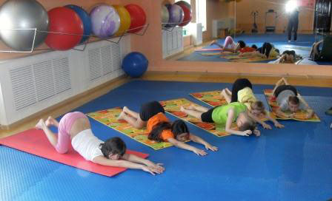

Предложите детям лечь на пол там, где они чувствуют себя хорошо и уютно, закрыв глаза. Пока они лежат, вы очень тихо ходите по комнате. Приблизьтесь к кому-нибудь вплотную, потом отойдите. Пусть дети попробуют почувствовать, что вы к ним близко подходите. Если почувствовали, то должны поднять руку. Когда им покажется, что вы опять отдаляетесь, пусть опускают руку. Дети не должны открывать глазки.

**«Проснуться и уснуть»**

Слова руководителя группы: «Ложитесь на коврик по-удобнее, как будто вы отходите ко сну. Я пройду и посмотрю, насколько вы расслаблены. Через некоторое время вы услышите звон колокольчика. Тогда быстро вскакивайте и бегите в другой конец зала. Там вы расслабленно и удобно ложитесь на пол, как будто вы уснули. Я могу узнать, насколько вы расслаблены. Я подниму вашу руку, чтобы проверить, насколько она спокойна».

**«Веселый танец»**

Предложите поиграть в танцевальную игру. Когда вы скажете: «Один к одному», пусть дети найдут себе пару и станут вместе. Они могут танцевать под музыку, как хотят: держаться за руки или двигаться друг за другом по комнате.  
Если вы скажете: «Коленка к коленке», то дети должны прижаться друг к другу коленями итак продолжать танцевать. Через некоторое время вы называете другую часть тела, которой они должны прикоснуться друг к другу. Затем дети могут выбрать другого партнера, и танец продолжается.

**«Черепахи», «кошки», «птицы»**

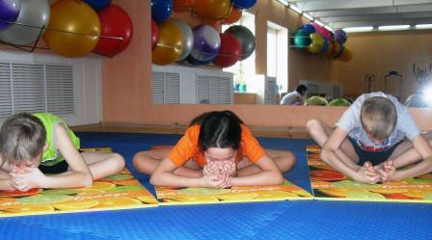

Пусть дети представят, что они – черепахи, которые живут в воде, но также умеют ходить по земле. Ребята могут продвигаться на четвереньках или лечь на живот и грести руками. Напомните, что черепахи двигаются очень медленно.  
Когда вы крикнете: «Стоп!», все «черепахи» должны замереть на своих местах и не шевелиться до тех пор, пока вы не скажете: «Вперед», и теперь они превращаются в кошек. А это подвижные животные. Они умеют хорошо прыгать, лазать по деревьям и играть со всем, что движется. Когда кошка пугается, она замирает. Скажите детям, что вы хотите посмотреть, как молниеносно останавливаются кошки. Дети тренируются застывать в образе кошки.  
Затем они превращаются в птиц, которые умеют сидеть на полу, расхаживать по нему или парить по воздуху. Игра продолжается в образе птиц.

**«Телефон-факс»**

Предложите группе превратиться в телефон-факс. Пусть дети сядут в цепочку друг за другом. Каждый из них смотрит на спину того, кто впереди. Вы рисуете что-нибудь на спине ребенка, который сидит в самом конце. Он пытается понять, что это, а затем рисует то же самое на спине сидящего перед ним. Так картинка передается дальше. Ребенок, сидящий впереди всех, рисует ее на доске.  
Фигуры должны быть достаточно простыми: крест, круг, треугольник, квадрат, солнце, звезда и т.д.

**«Гусеница»**

Предложите игру, в которой все дети станут одной красивой гусеницей. Спросите, что они знают про гусениц.  
«Наша гусеница будет медленно ползти через весь зал. Ложитесь на пол рядом друг с другом, лицом вниз, голова к голове, ноги к ногам. Вы все теперь – гусеница, которая спит. Когда она проснется и сможет двигаться, я прикоснусь к плечу того, кто лежит с краю. Он должен перекатиться по спинам всех остальных вперед и опять лечь на живот. Потом я возьму за плечо следующего. Каждый прокатится и станет новой головой». Так «гусеница» очень медленно будет двигаться по залу.

**«Змеи и лисы»**

Проследите, чтобы на ногах у детей не было обуви. Половина из них – «змеи», другая половина – «лисы». «Змеи» ложатся на пол и ползают по-пластунски. Живот  должен все время касаться пола. «Лисы» бегают на задних лапах между «змеями» так, чтобы те их не коснулись. Каждая «лиса», которую задела «змея», превращается в нее, а «змея» - соответственно в «лису».

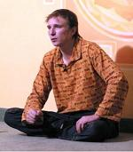

**Вадим Запорожцев**